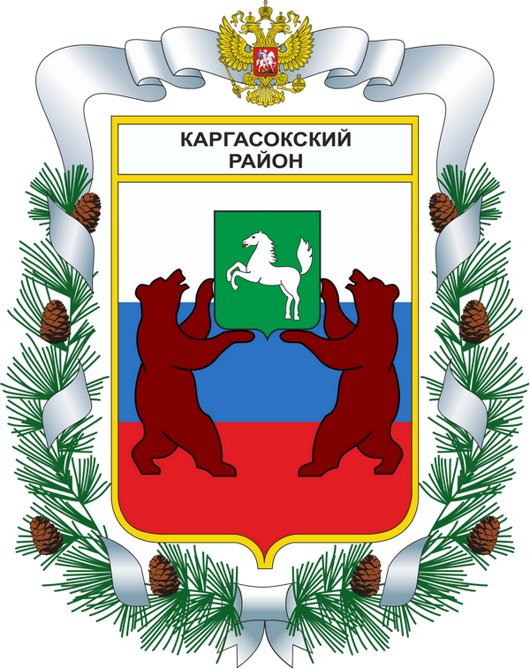
МУНИЦИПАЛЬНОЕ ОБРАЗОВАНИЕ «Каргасокский район»

ТОМСКАЯ ОБЛАСТЬ

ДУМА КАРГАСОКСКОГО РАЙОНА

РЕШЕНИЕ

Проект

05.11.2015 |  |  |  |  | № ______
с. Каргасок

О создании рабочей группы депутатов по формированию пакета наказов избирателей

В целях рассмотрения предложений, озвученных на предвыборных встречах депутатов с избирателями и формирования пакета наказов,

Дума Каргасокского района РЕШИЛА:
1. Создать рабочую группу депутатов Думы Каргасокского района для формирования пакета наказов избирателей в составе:
- Маслов В.Н.– председатель рабочей группы;
- Мартынюк М.А.
- Протазов В.А.
- Кулманакова И.С.
- Чистяков И.А.
- Винокуров С.С.
- Колесников В.Е.

2. Рабочей группе подготовить проект Решения по наказам на 3 собрание Думы Каргасокского района

Председатель Думы |  |  |  | В.В. Брагин

Глава Каргасокского района А.П. Ащеулов

